第五周
分词研究工作汇报

Combining entropy and rules in word segmentation of Chinese judgment documents

目标：
提高对法律文书的分词效果
方法：
基于信息熵和法律文书自身语言规则的方法
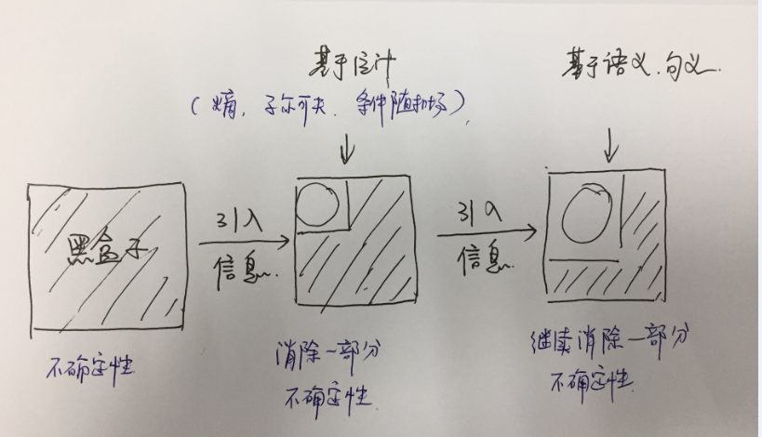
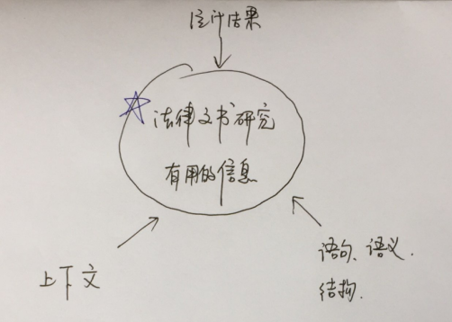
1.基于统计
信息熵：
http://www.matrix67.com/blog/archives/5044
《基于信息熵和词频分布变化的术语抽取研究》
基于以上文章的思想

2.基于规则
要做的一些工作：
研究法律文书
总结出法律语言中的一些规则
基于规则：从语言学角度=》对法律文书的构词规则进行归纳总结。

